Dobro jutro. Ob 9. uri se dobimo preko aplikacije Zoom.
1.ura: MATEMATIKA:
Preveri zadnje naloge:
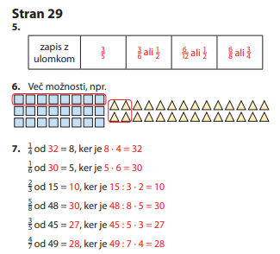
Reševali bomo:
DZ/23 | 3. naloga
DZ/23 | 4. naloga (prvi trije računi)

2.ura: SLOVENŠČINA
Preveri zadnje naloge:
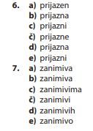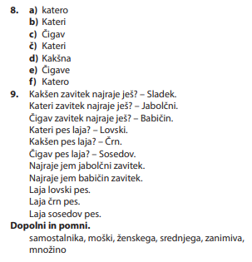
Pesnik Milan Dekleva je napisal pesem z naslovom Tulipan vozi kamion. Vas je naslov pesmi presenetil? Mislite, da ni mogoče, da bi tulipan vozil kamion? Pa si ga vsaj predstavljajte? Predstavljajte si tulipan, ki vozi kamion, ima v ušesih MP3 in posluša glasbo.
Danes boste prebrali to nesmiselno pesem. Pesem je humorna, saj vsebuje nesmisle, ki so smešni.
V berilu na strani 18 preberite pesem in nato še sami poskusite napisati svojo nesmiselno pesem.
Če vam pisanje pesmi dela težave, lahko narišete narobe svet. Naj bo vaša pesem ali risbica nesmiselna.
Vesela bom, če mi boste vaš izdelek poslali.
3.ura: NARAVOSLOVJE

Preberi:

Sonce segreva tla. Zato je zrak najtoplejši pri tleh. Segreta tla oddajajo toploto zraku, ki je pri tleh in segreti zrak se potem dviga.
Prehajanje svetlobe skozi ozračje lahko ovirajo prosojni oblaki. Takrat se zemeljsko površje manj segreje.
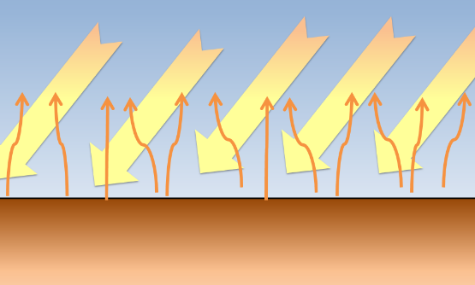

4. ura: DRUŽBA

Delali bomo skupaj preko Zoom-a. Če ne boš z nami na Zoom, dobiš pozneje navodilo za delo.

5.ura: LIKOVNA UMETNOST (po želji)

20. maja je bil svetovni dan čebel. Poglej si naslednji video in se prepusti svoji ustvarjalnosti.
https://www.youtube.com/watch?v=wfGPj88giQU&fbclid=IwAR3qPB--Yt2GYrb1TrCAJV57xL3ZWNxuqw_NuEhOjN3tPIESGb4JlWqSwDY

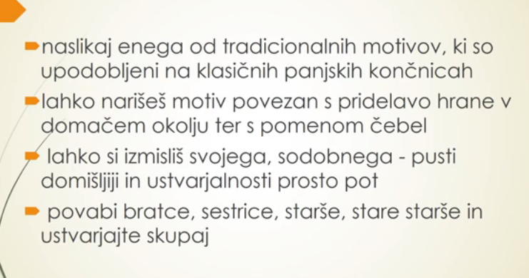
Ob 9.uri se dobimo na Zoom-u.
Vaša učiteljica Nataša

